汇编（三）

- 函数体

-----------提升堆栈，为函数执行提供空间--------------------------------------------------
push EBP
mov EBP,ESP
sub ESP,40

-----------保留现场，函数在执行的时候会用到一些寄存器等，但这些寄存器中的值可能被程序所利用，所以先存储在内存中------------------------------------------------------------

push EBX
push ESI
push EDI

---------------向分配的空间填充数据------------------------------------------------------

lea EDI,dword ptr ss:[EBP-40h]
mov ECX,10
mov EAX,CCCCCCCC
rep stos doword ptr es:[EDI]

-------------------函数功能-------------------------------------------------------------------

mov EAX,dword ptr ss:[EBP+8h]
add EAX,dword ptr ss:[EBP+0ch]

---------------恢复现场-----------------------------------------------------------------------

pop EDI
pop ESI
pop EBX

----------------------降低堆栈，恢复栈底，函数执行完毕，返回到调用处---------------

mov ESP,EBP
pop EBP
retn

-----------------------函数入口----------------------------------------------------------------

push 2
push 1

call 00401055
add ESP,8 //堆栈平衡

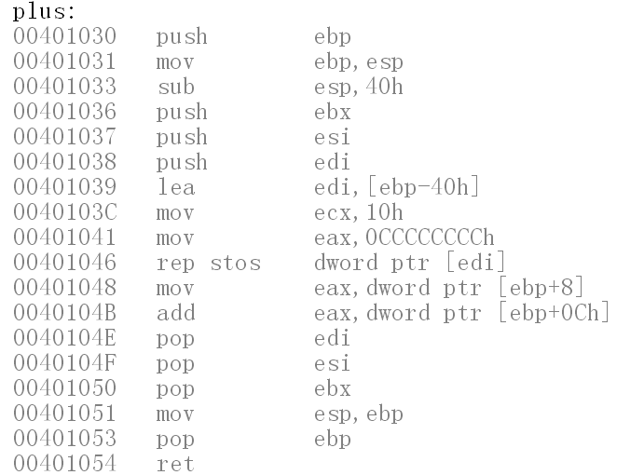

main:
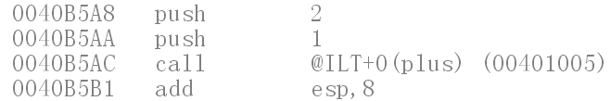

- 内存图
从上往下，内存地址从低往高
代码区 | 可读，可执行
栈 | 参数，局部变量，临时变量
堆 | 动态申请，大小可变，可读，可写
全局变量区 | 可读，可写
常量区 | 只读

- 局部变量与参数

byte -->> char
word -->>short
dword -->> int

(1)小于32位的局部变量，空间分配按32位分配

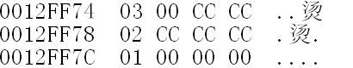

(2)使用时按实际长度宽度使用

(3)参数与局部变量都没有本质的区别，都是局部变量，都在栈中

- if...else...语句反编译

int a=10;
if(a>0){
a=a+1;
}else{
a=a-1;
}

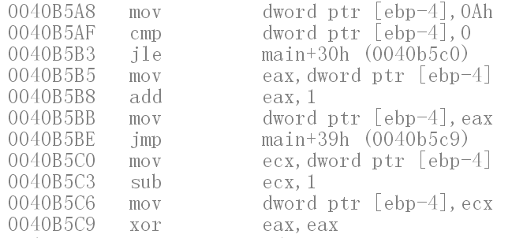

switch语句反编译

int a=10;

switch (a){

case 1:
a=a+1;
break;
case 2:
a=a+2;
break;
case 3:
a=a+3;
break;
default:
a=a+4;
break;
}

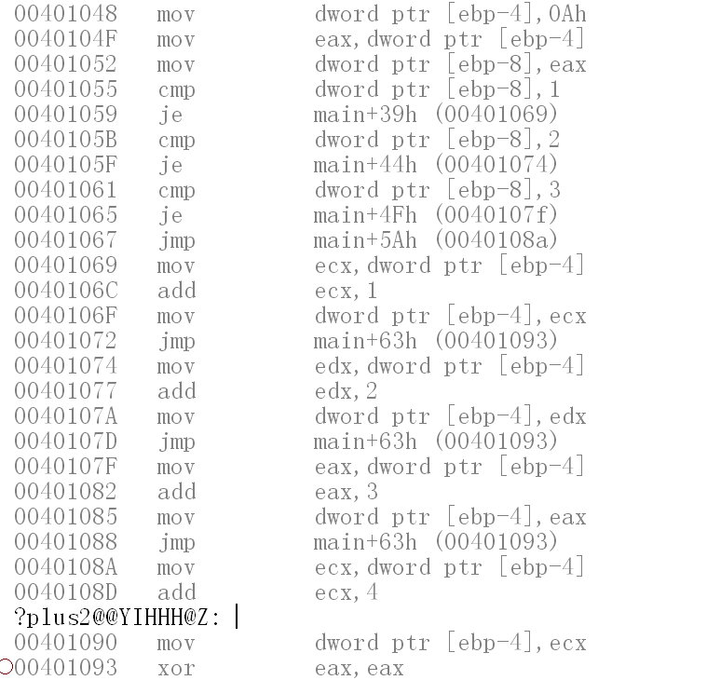

switch (a){

case 1:
a=a+1;
break;
case 2:
a=a+2;
break;
case 3:
a=a+3;
break;
case 4:
a=a+4;
break;
default:
a=a+5;
break;
}
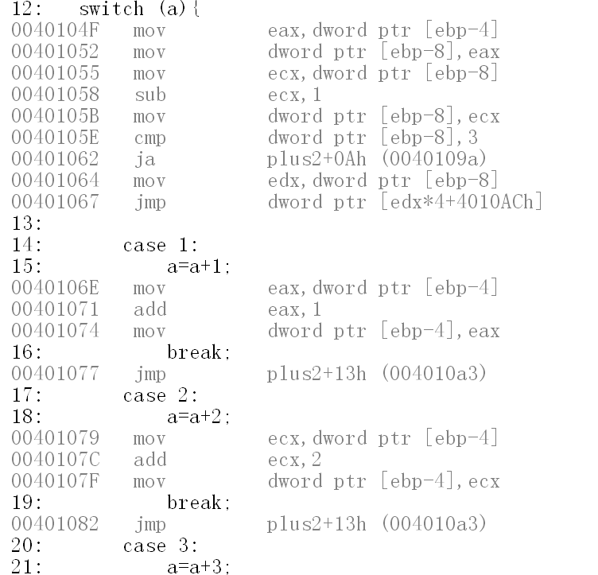

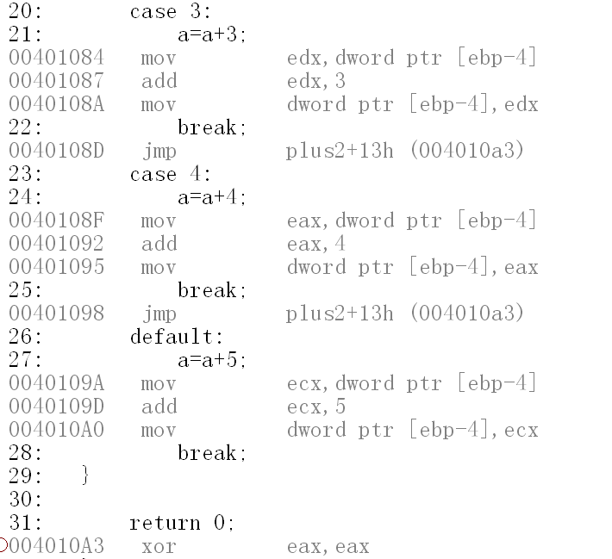

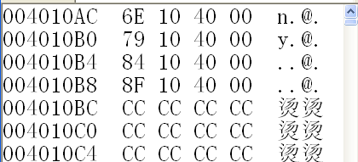

- switch分支小于4时，使用switch无意义，因为编译器会生成类似if...else反汇编
- switch 会生成大表

- 数组

int arr[10]={1,2,3,4,5,6,7,8,9,10};
int r=arr[0];

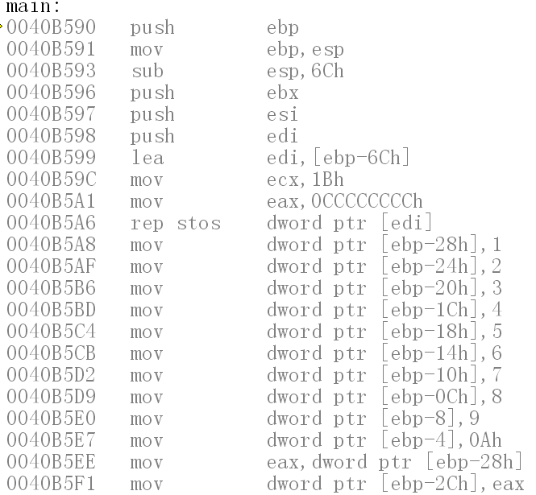

int arr[2][5]={{1,2,3,4,5},{6,7,8,9,10}};
int r=arr[0][0];
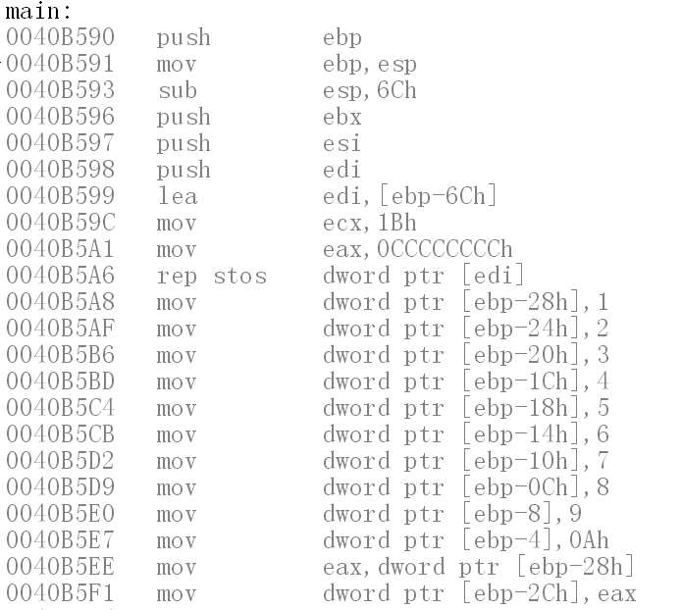

- 结构体

局部结构体
struct st{
short a;
int b;
char c;
int d;
}s;

s.a=1;
s.b=2;
s.c=3;
s.d=4;
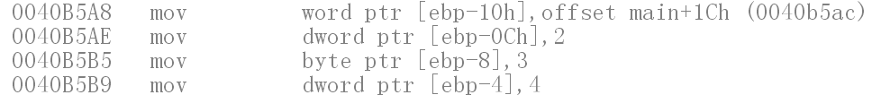

全局结构体

struct st{
short a;
int b;
char c;
int d;
}s;

void function(){

s.a=1;
s.b=2;
s.c=3;
s.d=4;

}
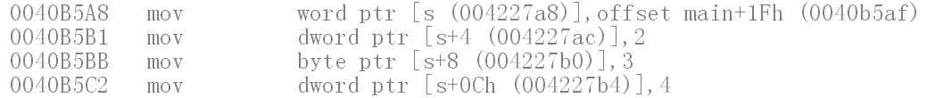

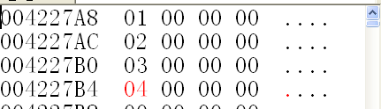

- 对齐参数

#pragma pack(2)
struct st{
short a;
int b;
char c;
int d;
}s;
#pragma pack()

int main(){

s.a=1;
s.b=2;
s.c=3;
s.d=4;
return 0；

}

对齐参数n：为1,2,4,8
如果n比结构体的成员sizeof值小，则选n，否则选结构体的成员sizeof值

